

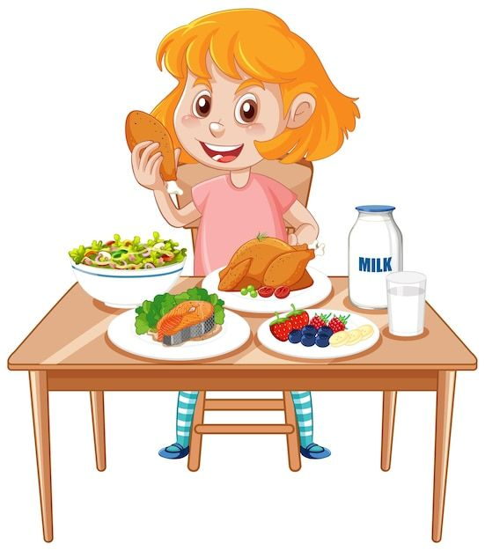
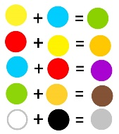




السَّنَةُ
اُذْكُرْ فَوَائِدَ الطَّعَامِ الصِّحِيِّ : .................................................................................... ...........................................................
اِسْتَخْرِجْ مِنَ النَّصِّ الْعَنَاصِرَ الْغِذَائِيَّةَ التِّي ذَكَرَتْهَا خَوْلَةُ : ................................................ ...........................................................
أسْئِلَةُ الْفَهْمِ
هَاتِ عُنْوَانًا مُنَاسِبًا لِلنَّصِ ........................................................
السند
عَادَتْ خَوْلَةُ مِنَ الْمَدْرَسَةِ مُسْرِعَةً ، وَقَالَتْ لِأُمّهَا : يَا أُمِّي مِنَ الْيَوْمِ فَصَاعِدًا سَوْفَ أَتَنَاوَلُ الْغِدَاءَ الصِّحّيَّ ، رَدَّتْ الأُمُّ قَائِلَةً : وَمَا هُوَ الْغِدَاءُ الصِّحِيُّ يَا بُنَيَّتِي ؟ فَقَالَتْ خَوْلَةُ : هُوَ ذَلِكَ الطَّعَامُ الْمُتَوَازِنُ الذِّي يَحْتَوِي عَلَى الْعَنَاصِرِ الْغِذَائِيَّةِ الْمُتَنَوِّعَةِ مِنْ فِيتَامِينَاتٍ وَبْرُوتِينَاتٍ وَأَلْيَافٍ مُفِيدَةٍ لِلْجِسْمِ ، وَنَعْثُرُ عَلَيْهَا فِي الْمَجْمُوعَاتِ الْغِذَائِيَّةِ التِّي تَشْمُلُ : اللُّحُومَ وَ الْخُضَرَ وَالْفَوَاكِهَ وَالْحَلِيبَ وَمُشْتَقَّاتِهِ ، فَهِيَ تُعْطِينَا الطَّاقَةَ وَالنَّشَاطَ وَتُقَوِّي أَجْسَامَنَا وَعُقُولَنَا .
اختبار اللغة العربية للفصل 3
الأُسْتَاذْ : زكرياء للتعليم الابتدائي
اِسْتَخْرِجْ مِنَ النَّصِّ مُرَادِفْ كَلِمَةَ: رَجَعَتْ =............ ضِدْ كَلِمَةَ: تُضْعِفُ ≠ ............

أسْئِلَة اللُّغَةِ
اِسْتَخْرِجْ مِنَ النَّصِّ مَا يَلِي :
1 1
كَلِمَةٌ مُنَوَّنَّةٌ

كَلِمَةُ بِهَا هَمْزَةُ قَطْعٍ
اِسْمٌ مَوْصُولٌ
كَلِمَةٌ بِهَا هَمْزَةَ وَصْلٍ

……………………………….
……………………………….
……………………………….
……………………………….

كَمْ
سَوْفَ
لَابُدّ
جَمِيع
أَضَعُ الصِّيَّغَ فِي مَكَانِهَا الْمُنَاسِبِ
1 1
1 1

....... سِعْرُ هَذَا الْفُسْتَانِ يَا أَبِي؟
........... أَنْ أَجْتَهِدَ لِأَنْجَحَ فِي دِرَاسَتِي
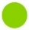

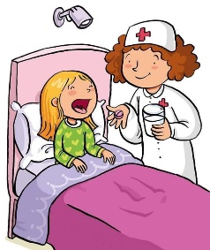

الوَضْعِيَّة الِإدْمَاجِيَّة
أُلَاحِظُ الصُّوَر ثُمَّ أَكْتُبُ 3 جُمَلٍ عَنْ أَضْرَارِ تَنَاوُلِ السُّكَرِيَّاتِ وَالْمَشْرُوبَاتِ الْغَازِيَّةِ
بالتوفيق يا أبطال
حَضَرَ .......... التَّلاَمِيذِ لِلْحَفْلِ
......... أُسَافِرُ غَدًا إِلَى مَدِينَةِ الْجَزَائِرْ
…………………………………….……..…………………….
…………………………………………..…………………….
………………………………….………..…………………….

